Algorytmy sztucznej inteligencji odgrywają coraz większą rolę w codziennym życiu. Wykorzystywane są do znajdowania obiektów na obrazach lub wykrywania twarzy. Dzięki rozwiniętym technikom implementacja tychże algorytmów jest stosunkowo prosta i intuicyjna.   
Z drugiej strony chętnie używa się tradycyjnych metod. Takie algorytmy przetwarzania obrazów znajdują zastosowanie w między innymi znajdowaniu konturów.

W poniższej pracy zastosowano wspomniane techniki. Celem pracy było jak najszybsze   
i najefektywniejsze znalezienie źrenicy na obrazie i podanie jej współrzędnych. Dzięki ogólnodostępnym bibliotekom wykrywana jest twarz, w tym koordynaty oka. Następnie obraz oka jest wycinany i przetworzony tak, aby zniwelować wszelkie zakłócenia. Uzyskany obraz jest następnie analizowany przez zaprojektowane algorytmy.

Algorytm przetwarzania obrazów dzieli obraz oka na sekcje (standardowo 3x3). Źrenicę znajduje poprzez znalezienie pierwszego konturu na obrazie. Wykrywana jest sekcja, do której należy kontur   
i do tej sekcji dodawana jest liczba 1. Zwiększa to prawdopodobieństwo wykrycia źrenicy w tym regionie. Od kolejnej iteracji źrenica jest szukana od sekcji z największym prawdopodobieństwem, co pozwala na uniknięcie interpretacji zakłócenia jako źrenicy.

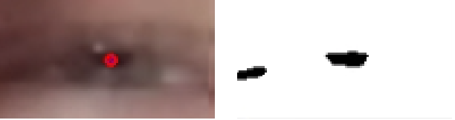

Rys. 1. Działanie optymalizacji algorytmu przetwarzania obrazów. Zakłócenie zostaje zignorowane przez wystąpienie źrenicy w sekcji największego prawdopodobieństwa.

Dzięki bibliotece *TensorFlow* można w łatwy sposób zaprojektować sztuczną sieć neuronową. Początkowo zebrano bazę danych zawierającą zdjęcia i koordynaty znajdujących się na obrazach źrenic. Na podstawie tych obrazów wytrenowano sieć neuronową, a następnie wykonano badania efektywności algorytmu. Porównano i przeanalizowano działanie obu algorytmów.